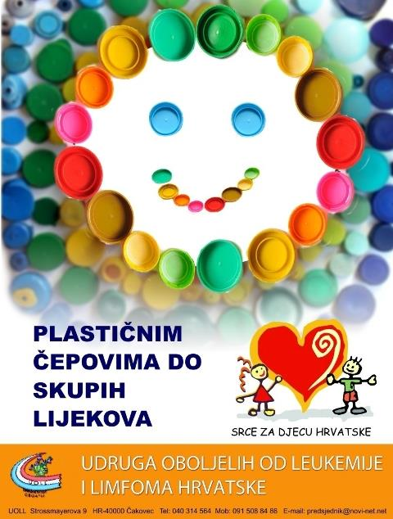

PROJEKT "Plastičnim čepovima do skupih lijekova"

Dragi naši učenici, roditelji, i svi ljudi dobre volje i ove školske godine, četvrte za redom nastavljamo s humanitarnom i ekološkom akcijom Plastičnim čepovima do skupih lijekova.
Sa zadovoljstvom vas izvještavam da smo u protekle
3. školske godine za
„Udrugu oboljelih od leukemije i limfoma“
skupili 815 kg plastičnih čepova.

Prikupljeni čepovi prodaju se za recikliranje, a novcem od prikupljenih čepova nabavljaju potrebne lijekove za oboljele.
Ovim putem pozivamo sve učenike, učitelje i sve ostale da se uključe u ovu akciju.

Zahvaljujemo svima koji će na taj pridonijeti očuvanju našeg okoliša, ali i istovremeno pomoći oboljelima od malignih bolesti.

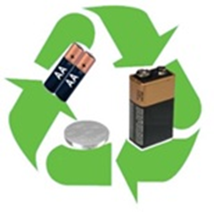
Projekt SKUPLJAJMO ZAJEDNO STARE BATERIJE

U 2016./2017. godini krećemo s projektom SKUPLJAJMO ZAJEDNO STARE BATERIJE. Stare baterije možete odlagati u posebni spremnik koji će se nalaziti u predvorju škole.
Mnoge stare baterije i akumulatori u sebi sadrže teške metale kao što su olovo, kadmij ili živa koji, koliko su korisni, toliko su i štetni. Iz oštećenih kućišta starih baterija može doći do istjecanja opasnih tvari i teških metala u vodu i okoliš, čime se ozbiljno ugrožava priroda te zdravlje ljudi i životinja.

STARIM BATERIJAMA NIJE MJESTO U KOMUNALNOM OTPADU, NITI U PRIRODI.
Zakonom o zaštiti okoliša između ostalog je propisano da se stare baterije moraju odlagati odvojeno od komunalnog otpada.
Na taj način možemo zajednički djelovati na zaštitu okoliša u našem užem okruženju, razvijati ekološku osviještenost učenika, roditelja i mještana. Ujedno će učenici radno, korisno i edukativno provoditi slobodno vrijeme.

Oglasna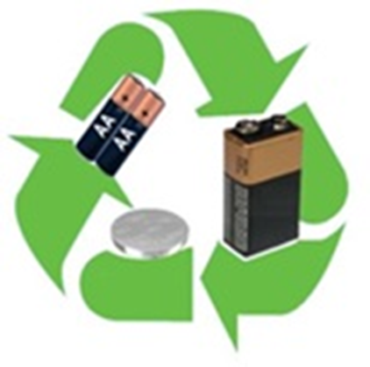

U ovoj školskoj godini krećemo s projektom SKUPLJAJMO ZAJEDNO STARE BATERIJE.
Osim starih baterija skupljati ćemo i stare akumulatore, no akumulatori se trebaju najaviti prije nego se donesu.
NE ZABORAVITE…
- stare baterije mogu se reciklirati čime se smanjuje proizvodnja materijala i energenata te emisija žive, olova i kadmija u prirodu
- baterije sadrže teške metale zbog čega se moraju odvojeno odlagati od komunalnog otpada

TRI NAJMARLJIVIJA RAZREDA DOBIT ĆE NA KRAJU ŠKOLSKE
GODINE PRIZNANJE ZA SKUPLJANJE
STARIH BATERIJA I AKUMULATORA.
(sve dodatne informacije potražite kod prof. Lulić i prof. Magdić)

